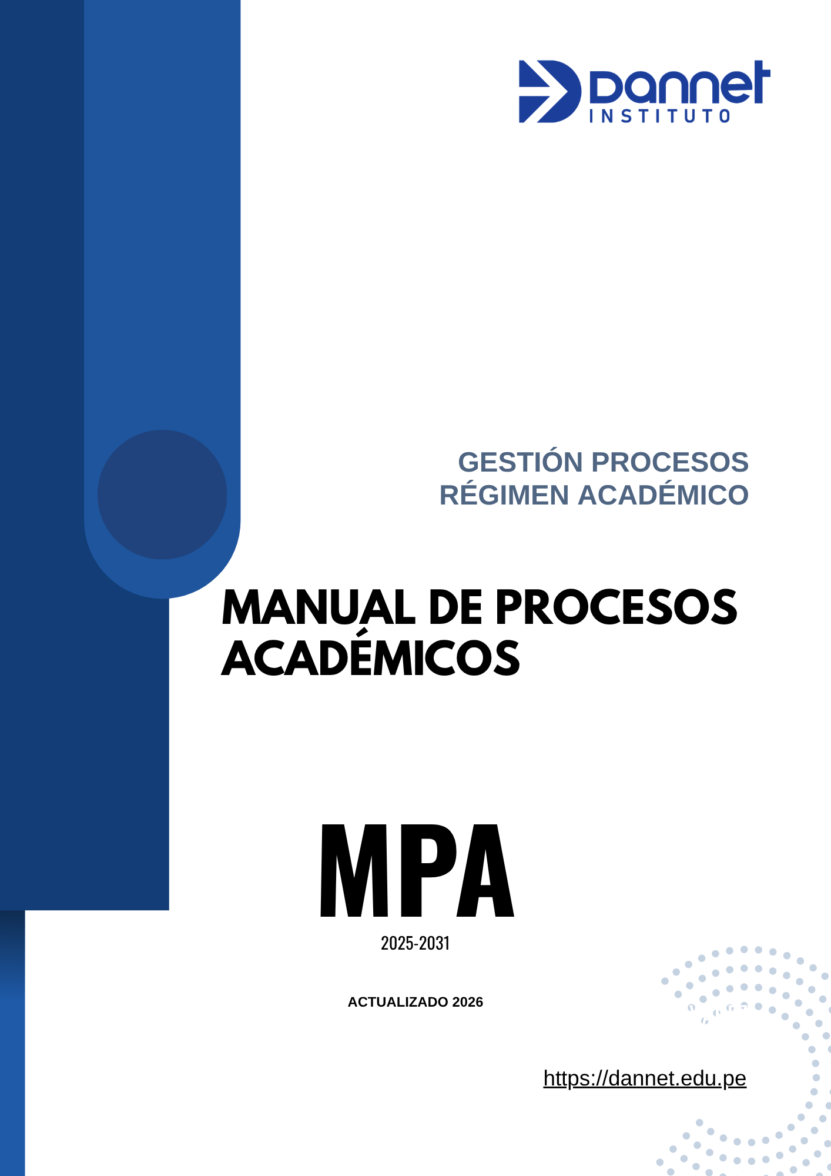
fes
2.1 MANUAL DE PROCESOS ACADÉMICOS (MPA)

Introducción

El Instituto de Educación Superior Privado “DANNET”, se compromete mediante el presente Manual de Procesos Académicos (MPA) a generar condiciones apropiadas para brindar un servicio académico y administrativo de calidad, a través de una gestión eficiente y eficaz, permitiendo el desarrollo personal y profesional de los estudiantes.

El instituto ha desarrollado un esquema apropiado para que los postulantes, ingresantes y egresados, puedan desarrollar sus respectivos trámites administrativos, durante los procesos de admisión, académicos y titulación. La respectiva información estará a cargo del Área de secretaria Académica del Instituto, los mismos que promoverán la difusión y el cumplimiento del MPA, mediante el panel informativo y los medios de comunicación digital que estén a disposición de la Institución.

El MPA es considerado un documento de gestión importante en el proceso administrativo que deberán cumplir los postulantes, ingresantes y egresados de nuestro centro de estudios. Es por esta razón que este documento se volverá una guía que permitirá al estudiante manejarse en el proceso de admisión, matricula, adquisición del carné de medio pasaje, además de poder solicitar su constancia de notas y/o de prácticas, certificados oficiales, efectuar traslados y convalidaciones, tramitar y registrar su título profesional u grado, y otros trámites que corresponda realizar dentro de la institución.

- Objetivo

El Manual de Procesos Académicos (MPA) permitirá implantar en el Área de secretaria Académica los métodos necesarios para poder cumplir con un servicio adecuado durante el proceso de admisión, matricula, y titulación, tomando como base fundamental lo estipulado en las normas legales vigentes.

II- Alcance

El MPA tendrá como ámbito de aplicación a todos los componentes de la estructura organizacional del Instituto Superior Privado “DANNET”. La plana directiva, jerárquica, personal administrativo y docentes de nuestra institución, así como los postulantes, estudiantes y egresados, los mismos que pasarán a ser miembros de nuestra comunidad educativa y estarán sujetos a dar cumplimiento a lo estipulado en el presente documento de gestión.

III- Bases legales

- Ley N. ª 30512, Ley de Institutos y Escuelas de Educación Superior y de la Carrera Pública de sus Docentes
- Reglamento de la Ley N° 30512, Ley de Institutos y Escuelas de Educación Superior y de la Carrera Pública de sus Docentes, aprobado por Decreto Supremo N° 010- 2017-MINEDU.

- Decreto de Urgencia N° 017 – 2020 decreto de urgencia que establece medidas para el fortalecimiento de la gestión y el licenciamiento de los institutos y escuelas de educación superior, en el marco de la Ley N° 30512, Ley de Institutos y Escuelas de Educación Superior y de la Carrera Pública de sus Docentes.

- Resolución Viceministerial N.º 049-2022-MINEDU Lineamientos Académicos Generales para los Institutos de Educación Superior y las Escuelas de Educación Superior Tecnológica.

- Resolución Viceministerial N° 103-2022-MINEDU Documento Normativo denominado “Condiciones básicas de calidad para el procedimiento de licenciamiento de los Institutos de Educación Superior y Escuelas de Educación Superior Tecnológica”.

- Reglamento interno.

IV- Medios de Pago

Los pagos correspondientes a los derechos de cada trámite académico se realizan de manera presencial o a distancia a través de los siguientes medios habilitados por la institución: pago en efectivo, pago con tarjeta, transferencia bancaria, Yape y Plin. Una vez realizado el pago, el administrado deberá registrar y/o presentar el comprobante o váucher respectivo como parte de su expediente. La institución registra y controla los pagos a través del área de secretaría académica.

- El proceso de admisión

El proceso de admisión constituye un procedimiento mediante el cual se selecciona, a los postulantes con mayor conocimiento, los mismos que se inscribirán y presentarán los documentos requeridos oficialmente por la institución y se encontrarán expeditos para que de manera personal puedan realizar su examen de admisión y así poder obtener una vacante en uno de los programas de estudio profesionales que ofrece la institución.

- Modalidades de ingreso

Ordinaria

Se lleva a cabo de manera periódica mediante una evaluación de conocimientos, teniendo en cuenta criterios de calidad académica, de esta forma se podrá cumplir con las vacantes disponibles por cada carrera profesional.

La cantidad de vacantes estará sujeta a lo estipulado en el prospecto y reglamento de admisión del instituto.

Requisitos:

La presentación de su carpeta de postulante conteniendo lo siguiente:

- Solicitud de inscripción al proceso de admisión dirigida al director general
- Ficha de postulante conteniendo datos personales
- Declaración jurada simple. (autenticidad de los documentos presentados)
- Fotocopia del D.N.I. o Carné de extranjería.
- Certificado de educación básica completa en original (no debe presentar borrones ni enmendaduras debe ser claramente legible y visados por la UGEL de su jurisdicción, con una antigüedad no mayor a 6 meses)
- Partida de nacimiento original. (antigüedad no mayor a 6 meses)
- Recibo de pago por derecho de inscripción al examen de admisión.
- 03 fotos tamaño carné de frente a colores con fondo blanco actualizada.

Costos:

Designados por la Comisión Central de Admisión.

Formularios para utilizar:

Formularios Único de Trámite. (FUT) y los requeridos por la institución.

Proceso:

1. El postulante adquiere el prospecto de admisión en Secretaría Académica.
2. Reúne y presenta su carpeta de postulante completa en Mesa de Partes.
3. Realiza el pago del derecho de inscripción por los medios habilitados.
4. Mesa de Partes deriva el expediente a la Comisión Central de Admisión.
5. La Comisión verifica los documentos y habilita al postulante para rendir el examen.
6. El postulante rinde el examen de admisión en la fecha establecida en el cronograma.
7. La Comisión publica los resultados y notifica al postulante ingresante.
8. El ingresante es derivado a Secretaría Académica para iniciar el proceso de matrícula.

Plazos de atención:

La atención al trámite será de forma presencial e inmediata a la presentación de todos los requisitos completos. (1 a 5 días hábiles)

Flujograma
- Exoneración

Los postulantes por esta modalidad tendrán que acreditar ser:

- Estudiantes que hayan alcanzado el primer o segundo lugar en educación básica.
- Deportistas destacados.
- Titulados de universidades e institutos.
- Personal realizando el servicio militar voluntario.
- Personas con discapacidad, de acuerdo con la normativa vigente.

La cantidad de vacantes estará sujeta a lo estipulado en el prospecto y reglamento de admisión del instituto.

Requisitos:

La presentación de su carpeta de postulante conteniendo lo siguiente:

- Solicitud de inscripción al proceso de admisión dirigida al director general.
- Ficha de postulante conteniendo datos personales
- Declaración jurada simple. (autenticidad de los documentos presentados)
- Fotocopia del D.N.I. o Carné de extranjería.
- Partida de nacimiento original. (antigüedad no mayor a 6 meses)
- Recibo de pago por derecho de inscripción exoneración.
- 03 fotos tamaño carné de frente a colores con fondo blanco actualizada.
- Certificado de educación básica completa en original.
Adicionalmente a estos documentos básicos se tiene adjuntar lo siguiente según sea el caso:

- Resolución Directoral y/o Constancia oficial de haber ocupado los primeros puestos, dicho documento tendrá una validez de 2 años. (postulantes primeros puestos).
- Resolución emitida por Instituto Peruano del Deporte. (postulantes deportistas calificados)
- Fotocopia legalizada del Título Profesional Universitario o Técnico, registrado en la SUNEDU y MINEDU, según corresponda. (postulantes profesionales)
- Certificado correspondiente emitido por CONADIS. (postulantes con discapacidad).

Costos:

Designados por la Comisión Central de Admisión.

Formularios para utilizar:

Formularios Único de Trámite. (FUT) y los requeridos por la institución.

Proceso:

1. El postulante adquiere el prospecto de admisión en Secretaría Académica.
2. Presenta su carpeta en Mesa de Partes con los documentos que acrediten su condición de exonerado.
3. Realiza el pago del derecho de inscripción por exoneración.
4. Mesa de Partes deriva el expediente a la Comisión Central de Admisión.
5. La Comisión evalúa y verifica la documentación presentada.
6. La Dirección General emite la resolución directoral de ingreso por exoneración.
7. El ingresante es notificado y derivado a Secretaría Académica para el proceso de matrícula.

Plazos de atención:

La recepción de expediente será por mesa de partes, las cuáles serán remitidas a la Comisión Central de Admisión para su evaluación y cumplir con el cronograma estipulado en el prospecto de admisión. (1 a 5 días hábiles)

Flujograma

Extraordinario:

La aprobación de este procedimiento de ingreso está a
cargo del MINEDU y se llevará a cabo para becas y programas, de acuerdo con la normativa vigente.

Requisitos:

- Requisitos especificados en la modalidad ordinaria, además,
- Los que indique el MINEDU a través de sus normatividades legales vigentes.

Costos:

Designados por la Comisión Central de Admisión.

Formularios para utilizar:

Formularios Único de Trámite. (FUT)

Proceso:

1. El postulante presenta su carpeta en Mesa de Partes, cumpliendo los requisitos de la modalidad ordinaria y los dispuestos por el MINEDU.
2. Realiza el pago del derecho de inscripción por los medios habilitados.
3. La Comisión Central de Admisión evalúa el expediente conforme a la normativa vigente del MINEDU.
4. La Dirección General emite la resolución correspondiente.
5. El ingresante es notificado y derivado a Secretaría Académica para el proceso de matrícula.
Plazos de atención:

Los establecidos por la Comisión Central de Admisión y se encuentran en el cronograma del prospecto de admisión. (1 a 5 días hábiles).

Responsables:

Mesa de Partes, Comisión Central de Admisión y Dirección General.

Flujograma
- Matrícula

Es el procedimiento que deben de realizar los postulantes que ingresaron mediante las diversas modalidades a una de los programas de estudio que ofrece la institución, para ser considerado estudiante del instituto la persona debe de haberse matriculado en las unidades didácticas correspondientes al semestre académico, adquiriendo también los deberes y derechos establecidos en las directivas institucionales.

El área de secretaria académica registrará en el sistema que administra el MINEDU (plataforma de Registra) a los estudiantes matriculados durante los semestres académicos.

Requisitos:

- Haber cumplido con la entrega total de la documentación que se solicita en el proceso de admisión.
- Otros que la dirección considere necesario.
- Recibo de pago por derecho de matrícula.
    - Los estudiantes a partir del segundo semestre académico deberán de presentar sus constancias de notas y no adeudo de pensiones.

Costos:

Matrícula Extemporánea | S/ 199.00
Matrícula Regular | S/ 159.00

Las presentes tarifas no son aplicables para la modalidad exoneración, quienes cuentan con un beneficio especial de la institución. Anualmente, puede haber un aumento de los costos de entre el 10% al 20%.

Formularios para utilizar:

Formularios Único de Trámite. (FUT)

Proceso:

1. El estudiante realiza el pago del derecho de matrícula por los medios habilitados y obtiene su váucher.
2. Presenta su expediente completo en Secretaría Académica, incluyendo el váucher de pago.
3. Secretaría Académica verifica los documentos y constancias requeridas.
4. Se registra la matrícula en la plataforma Registra del MINEDU.
5. Secretaría Académica entrega la ficha de matrícula al estudiante.

Plazos de atención:

De 5 días calendarios.

Responsables:

Secretaria Académica.

Flujograma

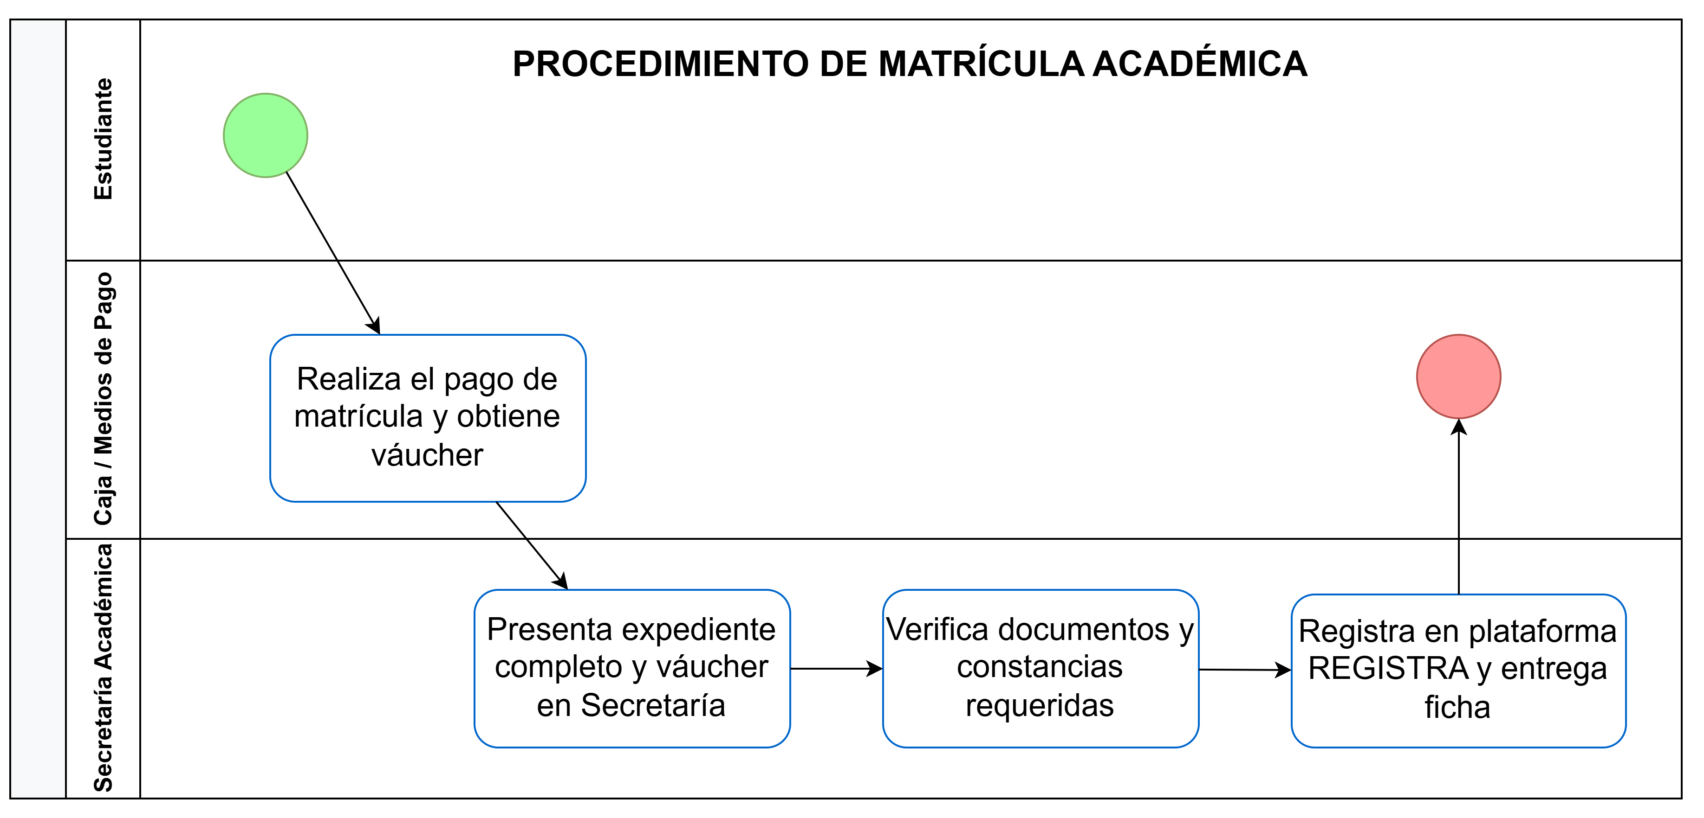
- Becas

El otorgamiento de becas de estudios se realizará previa evaluación de los solicitantes. Las mismas que se realizarán en cada programa de estudios.

Requisitos:

  - Postulante que haya obtenido el mayor puntaje en el proceso de admisión. (en caso de existir más de uno se tomará en cuenta su promedio ponderado de educación básica).
- Presentar constancia de ingreso.
- Presentar su ficha de matrícula.
- Presentar carpeta de becario.
- Para mantener la beca el estudiante deberá obtener un promedio general por semestre de Quince (15).

Costos:

El proceso de otorgamiento de una beca por parte de la institución no tiene costo alguno.

Formularios para utilizar:

Formularios Único de Trámite. (FUT)

Proceso:

1.El postulante o estudiante presenta su carpeta de becario en Mesa de Partes.
2.Secretaría Académica verifica el cumplimiento de los requisitos establecidos.
3.La Dirección General evalúa la solicitud y emite la resolución de aprobación o denegación.
4.El estudiante es notificado del resultado.
5.En caso de aprobación, se registra la beca y se realiza seguimiento semestral del promedio mínimo requerido (15).

Plazos de atención:

De 5 días hábiles.

Responsables:

Secretaría Académica y Dirección General.

Flujograma
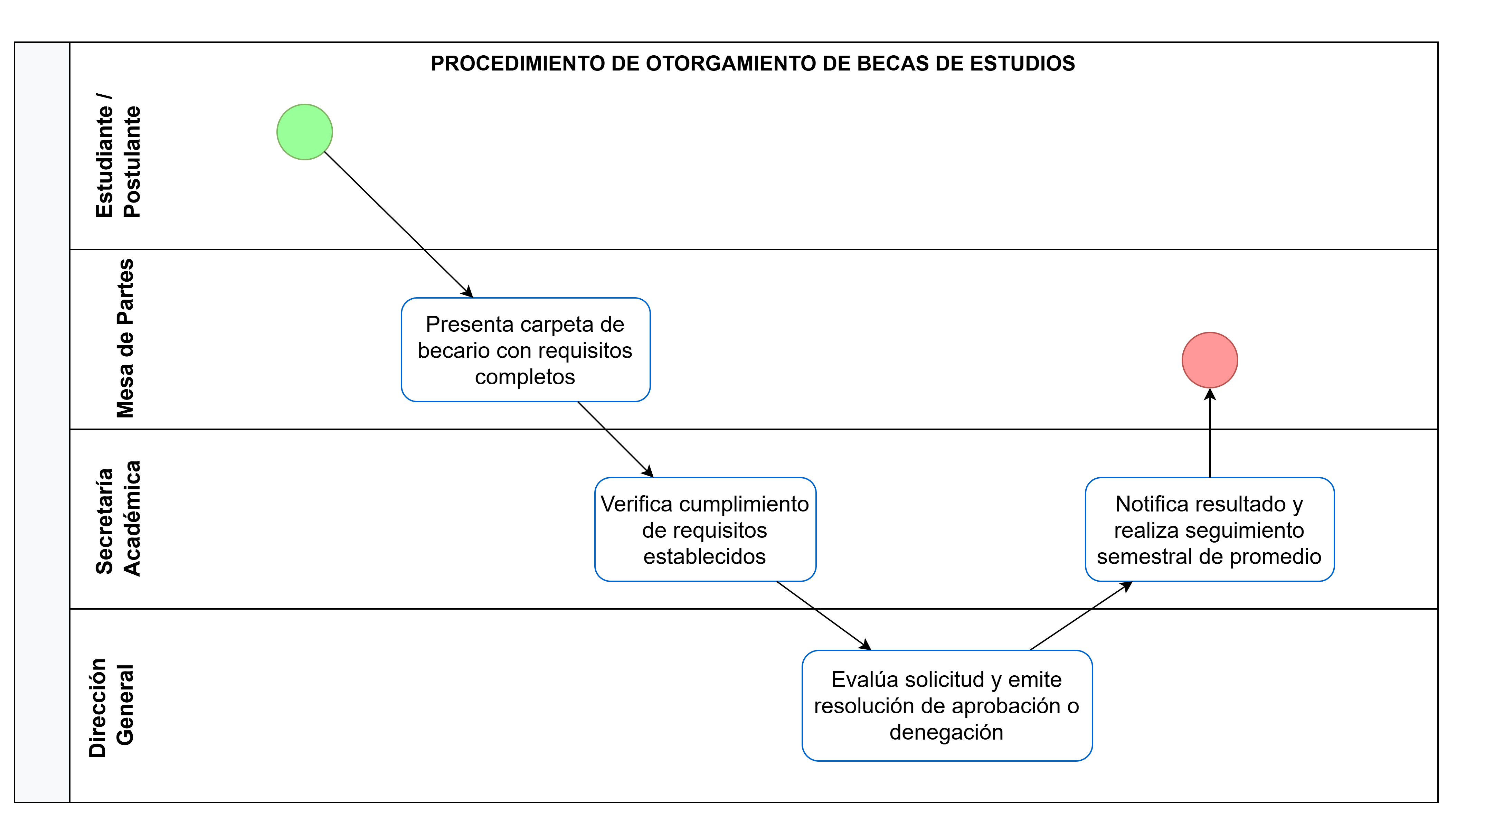
- Reserva de matrícula

Los estudiantes que deseen posponer sus estudios en el instituto deberán de tener en cuenta lo establecido en las normas legales vigentes, tal como se indica:

- Los estudiantes podrán reservar su matrícula hasta por cuatro periodos académicos (02 años). Si vencido el plazo de reserva, el interesado no reinicia sus estudios, pierde los derechos de estudiante.
- Los estudiantes que omitan la presentación de reserva de matrícula en dos períodos consecutivos (01 año) pierden su condición como tales.
- Si el estudiante que por motivos personales requiere reservar su matrícula del período académico de estudios inmediato a su admisión, debe presentar una solicitud de reserva de matrícula debidamente fundamentada; de lo contrario pierde los derechos adquiridos, debiendo presentarse a un nuevo proceso de admisión.
- En caso de existir alguna variación en los planes de estudio, se aplicarán los procesos de convalidación que correspondan.

Requisitos:

- Solicitud del estudiante requiriendo la reserva de matrícula dirigida al director general.
- Adjuntar la ficha de matrícula.
- Recibo de pago por derecho de reserva de matrícula.
- Presentarlo mediante mesa de partes.

Costos:

El costo del trámite es de S/ 15.00.

Formularios para utilizar:

Formularios Único de Trámite. (FUT) y los requeridos por la institución.

Proceso:

1. El estudiante presenta su solicitud debidamente fundamentada en Mesa de Partes, adjuntando su ficha de matrícula.
2. Realiza el pago del derecho de reserva de matrícula.
3. Secretaría Académica verifica la documentación y que no se supere el plazo máximo permitido (hasta 4 períodos académicos).
4. La Dirección General emite la resolución directoral de reserva de matrícula.
5. Secretaría Académica archiva el expediente, registra la reserva y notifica al estudiante.

Plazos de atención:

Los establecidos por la Dirección en coordinación con el área de secretaría académica. (5 a 7 días hábiles).

Responsables:

Mesa de Partes, Secretaría Académica y Dirección General.

Flujograma
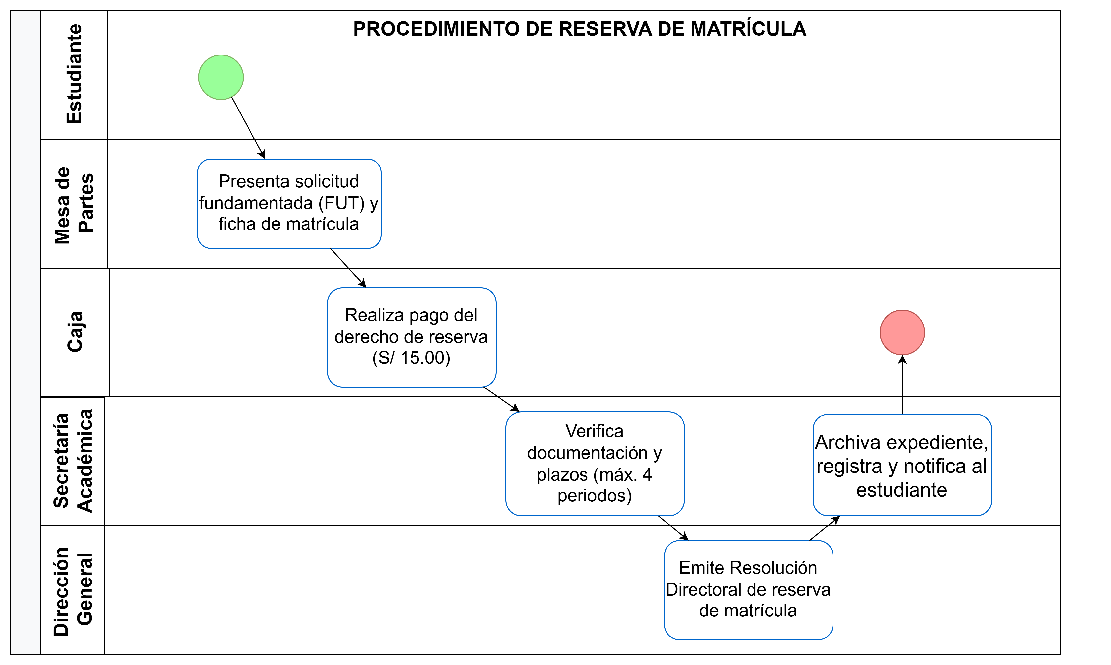

- Licencia de estudios

Se considera debido a que el estudiante por diversos motivos decide suspender por un tiempo su estudio, dicho trámite podrá solicitarse durante el semestre académico en curso, una vez formalizada la matrícula del estudiante, teniendo en cuenta lo siguiente:

- Los estudiantes podrán solicitar su licencia de estudios hasta por un máximo de cuatro períodos académicos (02 años). Si vencido el plazo de licencia, el interesado no reinicia sus estudios, pierde los derechos de estudiante.
- En caso de existir alguna variación en los planes de estudio, se aplicarán los procesos de convalidación que correspondan.

Requisitos:

- Solicitud indicando la licencia de estudio.
- Adjuntar la ficha de matrícula.
- Realizar el pago por derecho de licencia de estudio.
- Presentarlo mediante mesa de partes.

Costos:

El costo del trámite es de S/ 15.00.

Formularios para utilizar:

Formularios Único de Trámite. (FUT) y los requeridos por la institución.

Proceso:

1. El estudiante, una vez matriculado, presenta su solicitud fundamentada en Mesa de Partes, adjuntando su ficha de matrícula.
2. Realiza el pago del derecho de licencia de estudios.
3. Secretaría Académica verifica que la solicitud esté debidamente sustentada y que no supere el plazo máximo permitido (hasta 4 períodos académicos).
4. La Dirección General emite la resolución directoral de licencia de estudios.
5. Secretaría Académica archiva el expediente y notifica al estudiante.

Plazos de atención:

De 5 días hábiles

Responsables:

Mesa de Partes, Secretaría Académica y Dirección General.

Flujograma
- Reincorporación

El estudiante al haber solicitado su reserva de matrícula o licencia de estudios y encontrándose dentro del tiempo establecido para retomar sus estudios, tiene el derecho a solicitar su reincorporación de acuerdo con el procedimiento establecido en las normas legales.

Requisitos:

- Solicitud indicando el semestre académico al cuál se reincorpora, la carrera profesional y el turno que va a seguir sus estudios.
- Adjuntar la resolución directoral de reserva de matrícula o licencia de estudios.
- Realizar el pago por derecho de licencia de estudio.
- En caso de existir alguna variación en los planes de estudio, se aplicarán los procesos de convalidación que correspondan
- Realiza el pago por derecho de reingreso.
- Presentarlo mediante mesa de partes.

Costos:

El costo del trámite es de S/ 15.00.

Formularios para utilizar:

Formularios Único de Trámite. (FUT) y los requeridos por la institución.

Proceso:

1. El estudiante presenta su solicitud en Mesa de Partes, indicando el semestre, carrera y turno al que se reincorpora, adjuntando la resolución de reserva de matrícula o licencia de estudios.
2. Realiza el pago por derecho de reingreso.
3. Secretaría Académica verifica que el estudiante se encuentre dentro del plazo establecido para reincorporarse.
4. De existir variaciones en el plan de estudios, se inicia el proceso de convalidación correspondiente.
5. Se procede al registro de la matrícula del estudiante reincorporado.
6. Secretaría Académica notifica al estudiante y le entrega su ficha de matrícula.

Plazos de atención:

De 5 días hábiles

Responsables:

Mesa de Partes y Secretaría Académica

Flujograma

- Convalidación

El instituto considera las habilidades cognitivas desarrolladas por un estudiante dentro del sistema educativo y realizadas en su centro laboral. Los mismos que son reconocidos por la institución mediante el proceso de convalidación reconociendo las unidades didácticas o módulos formativos, permitiendo de esta forma que el estudiante pueda seguir sus estudios de especialización cumpliendo con un plan de estudio específico.

Tipos de convalidación

- Convalidación entre planes de estudios

Cambio de plan de estudios:

Los estudiantes que comenzaron una carrera profesional con un determinado plan de estudios y que durante el proceso académico le es necesario continuar con un nuevo plan de estudios en la misma u otra institución educativa.

Cambio de programa de estudios:

Circunstancia donde el estudiante toma la decisión de cambiarse de carrera profesional dentro del instituto u a otra institución educativa.
- Convalidación por unidades de competencia

Certificación de competencias laborales:

La convalidación procede cuando una unidad de competencia es certificado por un centro autorizado. y es compatible con otra competencia asociada a una carrera profesional.

Certificación modular:

Se aprueban las unidades de competencia descritas en el certificado modular con las unidades de competencia relacionadas con el programa de estudios.

- Consideraciones mínimas para el proceso de convalidación

- Planes de estudio:

- Las unidades didácticas para convalidar deben de tener notas aprobatorias.
- El instituto realiza un análisis comparativo de las unidades didácticas de ambos planes de estudio - teniendo como referencia los sílabos.
- Las unidades didácticas para su convalidación deberán de cumplir con el 80% de contenidos similares.
- La unidad didáctica convalidada se le asigna los créditos correspondientes de acuerdo con el plan de estudio de la institución donde continuará los estudios.
•
- Por unidades de competencia

- El área de secretaría académica del IST Privado “DANNET”, a través de su personal procederá a contrastar la unidad de competencia descrita en el certificado de competencia laboral y del perfil asociado, con la unidad de competencia e indicadores de logro de un programa de estudio.
- Para la certificación modular, el IST Privado DANNET, contrasta la unidad de competencia e indicadores de logro descrito en el certificado modular con la unidad de competencia e indicadores de logro asociado a un programa de estudio.
- Las unidades de competencias contrastadas deben de tener contenidos similares y ser del mismo nivel de complejidad. Si la unidad de competencia convalidad corresponde a un módulo formativo, se reconoce el módulo en su totalidad.
- Si la convalidación es por todo el módulo se le asigna el total de créditos de acuerdo con el plan de estudio del instituto donde continuará los estudios.

Requisitos:

- Solicitud dirigida al director general.
- Fotocopia de la resolución de reserva de Matrícula o Licencia de Estudios (en caso allá presentado)
- Récord académico del estudiante.
- Recibo de pago por derecho de convalidación.
- Presentación de expediente en mesa de partes.

Costos:

Convalidación Cursos Carrera | S/ 20.00
Convalidación Extensión / Idiomas | S/ 20.00

Formularios para utilizar:

Formularios Único de Trámite. (FUT) y los requeridos por la institución.

Proceso:

1. El estudiante presenta su solicitud y expediente en Mesa de Partes.
2. Realiza el pago del derecho de convalidación.
3. Secretaría Académica recepciona y deriva el expediente al área académica correspondiente.
4. El área académica realiza el análisis comparativo de las unidades didácticas o unidades de competencia, tomando como referencia los sílabos y verificando el cumplimiento del mínimo del 80% de contenidos similares.
5. Se elabora el informe técnico de convalidación con el resultado del análisis.
6. La Dirección General emite la resolución de convalidación.
7. Secretaría Académica registra las unidades convalidadas y notifica al estudiante.

Plazos de atención:

De 5 días hábiles.

Responsables:

Secretaría Académica y Dirección Académica.

Flujograma
- Traslados

El traslado consiste en la acción que realizan los estudiantes matriculados en una carrera profesional del Instituto. Para poder iniciar el proceso de traslado el estudiante deberá a ver finalizado al menos el primer semestre académico y dependiendo de la disponibilidad de vacantes, ya sea dentro de la institución o en otro distinto.

- Traslado Externo:

Es el cambio, cuando un estudiante llega de otro instituto a una carrera profesional del instituto, se le colocará en el periodo académico pertinente, siempre que haya puestos disponibles, siguiendo el procedimiento de convalidación.

- Traslado Interno:

El estudiante decide cambiar de carrera profesional dentro de la misma institución, se debe de considerar las vacantes disponibles.

Requisitos:

- Solicitud dirigida al director general, indicando el tipo de traslado a realizar.
- Recibo de pago por derecho de traslado.
- Certificado de estudios de los semestres académicos cursados emitido por la Institución de procedencia y visados por la Dirección Regional de Educación correspondiente.
- Certificado de estudios básicos visados por la UGEL correspondiente.
- Copia de DNI del estudiante o pasaporte y/o carné de extranjería.
- Sílabos visados de las unidades didácticas de la carrera profesional cursados de la Institución de Procedencia.
- Partida de nacimiento (antigüedad no mayor de 6 meses).
- Tres fotos tamaño carné a colores fondo blanco (actualizadas)
- Presentar expediente por mesa de partes.
Costos:

Traslado Externo | S/ 25.00
Traslado Interno | S/ 25.00

Formularios para utilizar:

Formularios Único de Trámite. (FUT) y los requeridos por la institución.

Proceso:

1. El estudiante presenta su solicitud y expediente en Mesa de Partes, indicando el tipo de traslado (externo o interno).
2. Realiza el pago del derecho de traslado.
3. Secretaría Académica verifica la disponibilidad de vacantes en la carrera de destino.
4. Se inicia el proceso de convalidación de las unidades didácticas cursadas.
5. La Dirección General emite la resolución de aceptación del traslado.
6. Secretaría Académica registra la matrícula en la carrera de destino y notifica al estudiante.

Plazos de atención:

De 5 días hábiles

Responsables:

Mesa de Partes, Secretaría Académica y Dirección General.

Flujograma

- Experiencias Formativas en Situaciones Reales de Trabajo

La supervisión del desarrollo de las experiencias formativas en situación real de trabajo que realizan los estudiantes y/o egresados, serán supervisados por el coordinador del área y/o un docente del programa de estudios.

Requisitos:

- Solicitud simple requiriendo la supervisión de EFSRT, dirigida al Coordinador del área.
- Fotocopia del DNI
- Váucher de pago correspondiente
- Carpeta de supervisión de EFSRT.

Costos:

El costo del trámite es de S/ 10.00.

Formularios para utilizar:

Formularios Único de Trámite. (FUT) y los requeridos por la institución.

Proceso:

1. El estudiante o egresado presenta su solicitud en Mesa de Partes, adjuntando su carpeta de supervisión de EFSRT.
2. Realiza el pago del derecho correspondiente.
3. El Coordinador del área o docente designado revisa la carpeta y programa la supervisión.
4. Se realiza la supervisión de las experiencias formativas en situación real de trabajo.
5. El coordinador o docente emite el informe de supervisión con el resultado obtenido.
6. Secretaría Académica registra el resultado y lo archiva en el expediente del estudiante.

Plazos de atención:

De 10 días hábiles

Responsables:

Coordinador del área académica y/o docente del programa de estudios.

Flujograma
➢ Examen de Cargo

El examen de cargo es la evaluación que se aplica al estudiante que, habiendo cursado una unidad didáctica durante el semestre académico, no logró obtener la nota aprobatoria requerida. Mediante esta modalidad, el estudiante tiene la oportunidad de demostrar el logro de las competencias de la unidad didáctica a través de una evaluación integral, de conformidad con lo establecido en el Reglamento Interno y la normativa vigente del MINEDU.

Requisitos:

- Solicitud de trámite dirigida al Director General.
- Váucher de pago correspondiente.
- Fotocopia de DNI.
- Ficha de matrícula vigente.
- No registrar adeudos pendientes con la institución.

Costos:

El Examen de Cargo tiene un costo de S/ 100.00.

Formularios para utilizar:

Formularios Único de Trámite. (FUT) y los requeridos por la institución.

Proceso:

- El estudiante presenta su solicitud en Mesa de Partes, adjuntando los documentos requeridos.
- Realiza el pago del derecho de examen de cargo por los medios habilitados.
- Secretaría Académica verifica el cumplimiento de los requisitos y la condición académica del estudiante.
- Se comunica al Coordinador del programa la fecha y hora del examen de cargo.
- El docente responsable aplica el examen en la fecha programada.
- El docente emite el acta de calificación correspondiente.
- Secretaría Académica registra la calificación en el sistema y notifica al estudiante.

Plazos de atención:

De 05 días hábiles.

Responsables:

Secretaría Académica, Coordinador del área académica y docente del programa de estudios.

Flujograma
➢ Examen Sustitutorio

El examen sustitutorio es la evaluación que reemplaza una prueba que el estudiante no pudo rendir en la fecha programada por razones debidamente justificadas, o que permite sustituir la nota de una evaluación parcial con el fin de mejorar el promedio final de la unidad didáctica. Su aplicación se rige por el Reglamento Interno del Instituto y la normativa del MINEDU vigente.

Requisitos:

- Solicitud dirigida al Director General, indicando la unidad didáctica y el tipo de evaluación a sustituir.
- Váucher de pago correspondiente.
- Fotocopia de DNI.
- Ficha de matrícula vigente.
- Documentación sustentatoria que justifique la solicitud, de corresponder.

Costos:

Examen Sustitutorio (general) | S/ 40.00
Sustitutorio Desarrollo de Sistemas de Información (teórico) | S/ 40.00
Sustitutorio Desarrollo de Sistemas de Información (práctico) | S/ 60.00

Formularios para utilizar:

Formularios Único de Trámite. (FUT) y los requeridos por la institución.

Proceso:

- El estudiante presenta su solicitud en Mesa de Partes, indicando la unidad didáctica y la evaluación que desea sustituir.
- Realiza el pago del derecho de examen sustitutorio según el tipo de evaluación que corresponda.
- Secretaría Académica verifica los requisitos y la condición académica del estudiante.
- El Coordinador del área coordina con el docente la fecha y hora de aplicación del examen.
- El docente aplica el examen sustitutorio en la fecha programada.
- El docente registra la calificación obtenida mediante el acta correspondiente.
- Secretaría Académica actualiza el registro académico y notifica al estudiante.

Plazos de atención:

De 05 días hábiles.

Responsables:

Secretaría Académica, Coordinador del área académica y docente del programa de estudios.

Flujograma
➢ Examen de Recuperación por Crédito

Este examen está dirigido a estudiantes que han desaprobado una unidad didáctica y buscan recuperarla mediante una evaluación extraordinaria, previo pago del derecho correspondiente por cada crédito que compone la unidad.

Requisitos:

- Solicitud requiriendo la constancia dirigida al director general.
- Fotocopia del DNI
- Váucher de pago correspondiente
- Fotocopia de la ficha de matrícula (para estudiantes solicitantes).

Costos:

El costo del trámite es de S/ 70.00.

Formularios para utilizar:

Formularios Único de Trámite. (FUT) y los requeridos por la institución.

Proceso:

- El estudiante presenta su solicitud (FUT) en Mesa de Partes, indicando la unidad didáctica a recuperar y adjuntando su consolidado de notas.
- Realiza el pago del derecho de examen en Caja, el cual se calcula multiplicando el costo por crédito por el número total de créditos de la unidad didáctica.
- Secretaría Académica verifica el cumplimiento de los requisitos y programa la fecha y hora de la evaluación extraordinaria.
- El docente responsable aplica el examen de recuperación y emite el acta de notas con el resultado obtenido.
- Secretaría Académica registra la nueva calificación en el sistema, actualiza el récord académico y notifica al estudiante.

Plazos de atención:

De 05 días hábiles.

Responsables:

Secretaría Académica, Coordinador de área académica y Docente de programa de estudios.

Flujograma
- Certificados

- Constancia de estudios

Documento oficial que presenta los resultados de evaluación de las unidades didácticas asignadas en los VI semestres académicos de la carrera profesional.

Requisitos:

- Solicitud requiriendo la constancia dirigida al director general.
- Fotocopia del DNI
- Váucher de pago correspondiente
- Fotocopia de la ficha de matrícula (para estudiantes solicitantes).

Costos:

El costo del trámite es de S/ 25.00.

Formularios para utilizar:

Formularios Único de Trámite. (FUT) y los requeridos por la institución.

Proceso:

1. El estudiante presenta su solicitud en Mesa de Partes, adjuntando DNI, ficha de matrícula y váucher de pago.
2. Realiza el pago del derecho de constancia.
3. Secretaría Académica verifica el récord académico del estudiante.
4. Se elabora la constancia de estudios.
5. La Dirección General firma y sella el documento.
6. Secretaría Académica entrega la constancia al estudiante en el plazo establecido.

Plazos de atención:

06 días hábiles.

Responsables:

Secretaría Académica.

Flujograma
- Certificado de estudios

Documento que acredita la calificación que obtienen los estudiantes en las unidades didácticas del programa de estudios

Requisitos:

- Solicitud de trámite dirigido al director general
- Váucher de pago correspondiente.
- Fotocopia de DNI
- Fotografías tamaño pasaporte en fondo blanco (de acuerdo con el número de certificados que solicite), solo para la expedición de certificados.

Costos:

El Certificado Oficial de Estudios tiene un costo de S/ 50.00.

Formularios para utilizar:

Formularios Único de Trámite. (FUT) y los requeridos por la institución.

Proceso:

1. El estudiante presenta su solicitud en Mesa de Partes, adjuntando los documentos requeridos.
2. Realiza el pago del derecho de certificado.
3. Secretaría Académica verifica el récord académico del estudiante.
4. Se elabora el certificado de estudios oficial.
5. La Dirección General firma y sella el certificado.
6. Secretaría Académica entrega el certificado al estudiante en el plazo establecido.

Plazos de atención:

06 días hábiles.

Responsables:

Secretaría Académica.

Flujograma
- Certificado Modular

Es un documento oficial emitidos por el Instituto que indica el logro de competencias del módulo de capacitación después de aprobar todas las unidades didácticas y haber realizado las respectivas horas de experiencias formativas en situaciones reales de trabajo, pertenecientes al programa de estudio, las mismas que son supervisadas por el coordinador del área académica

Requisitos:

- Solicitud de trámite dirigido al director general del instituto.
- Recibo de pago del trámite correspondiente.
- Fotocopia simple de DNI.
- Certificados de estudios oficiales.
- Carpeta de cumplimiento de experiencias formativas en situaciones reales de trabajo correspondiente del módulo.
- 02 fotografías a colores tamaño pasaporte en fondo blanco, vestimenta formal (terno) y sin anteojos. (por modulo).

Costos:

El costo del Certificado Modular MINEDU es de S/ 25.00.

Formularios por utilizar:

Formularios Único de Trámite. (FUT) y los requeridos por la institución.

Proceso:
1. El estudiante presenta su solicitud y carpeta de EFSRT del módulo en Mesa de Partes.
2. Realiza el pago del derecho correspondiente.
3. Secretaría Académica verifica que el estudiante haya aprobado todas las unidades didácticas del módulo y cumplido con las horas de EFSRT requeridas.
4. El Coordinador del área académica valida el cumplimiento de los requisitos.
5. Se elabora el certificado modular oficial, firmado y sellado por la Dirección General.
6. Secretaría Académica entrega el certificado modular al estudiante en el plazo establecido.

Plazos de atención:

10 días hábiles.

Responsables:

Secretaría Académica y Coordinador del área académica.

Flujograma
- Constancia de egresado

Documento oficial que acredita que el estudiante ha cumplido con aprobar todos los créditos exigidos a través de la malla curricular de la carrera profesional.

Requisitos:

- Solicitud de trámite dirigido al director general.
- Váucher de pago correspondiente
- Fotocopia de DNI
- Haber aprobado las unidades didácticas del Programa de Estudio.
- No tener ninguna deuda vigente con la institución

Costos:

El costo de la constancia es de S/ 30.00.

Formularios por utilizar:

Formularios Único de Trámite. (FUT) y los requeridos por la institución.

Proceso:

1. El estudiante presenta su solicitud en Mesa de Partes, adjuntando los documentos requeridos.
2. Realiza el pago del derecho correspondiente.
3. Secretaría Académica verifica que el estudiante haya aprobado todas las unidades didácticas del programa de estudios y no registre deudas con la institución.
4. Se elabora la constancia de egresado, firmada y sellada por la Dirección General.
5. Secretaría Académica entrega la constancia al estudiante en el plazo establecido.

Plazos de atención:

06 días hábiles.

Responsables:

Secretaría Académica.

Flujograma
- Títulos

Es el proceso por el cual el Instituto proporciona de forma oficial un documento que acredita la culminación satisfactoria del programa de estudio para todos los niveles formativos con que cuenta una carrera profesional

El Instituto proporciona el título de nivel de formativo de profesional técnico (3 años), siempre que cumplan con los requisitos.

- Trabajo de aplicación profesional:

Está orientado a brindar una solución técnica a una problemática del quehacer profesional vinculado con la carrera profesional y justificar, así como proponer alternativas de mejora viables.

El Instituto debe designar a un docente responsable de la carrera profesional o especialidades vinculantes, para el asesoramiento en el desarrollo y sustentación del trabajo de aplicación profesional, el cual debe estar vinculado al quehacer laboral del programa de estudios o programas de estudios en caso sea un trabajo multidisciplinario.

El Instituto debe nombrar a un docente responsable de cada carrera profesional o especialidad vinculante para obtener asesorar sobre el desarrollo y el apoyo del trabajo y el apoyo de la aplicación profesional, si es un trabajo interdisciplinario.

Para trabajos de aplicación profesional multidisciplinarios pueden ser realizados de manera conjunta hasta por un máximo de cuatro (04) estudiantes, en caso de los estudiantes sean del mismo programa de estudios el trabajo puede ser realizado hasta por un máximo de dos (02) estudiantes.

Deben sustentar el trabajo de aplicación profesional ante un jurado calificador integrado como mínimo por dos (02) personas y con un máximo por cuatro (04) personas de especialidades vinculantes al programa de estudios.
•
El jurado calificador deberá emitir un acta de titulación, indicando el resultado de la sustentación. El trabajo de aplicación no implica financiamiento de equipo o infraestructura institucional.

- Examen de suficiencia profesional:

Su propósito es que el estudiante demostré su práctica teórica y conocimiento práctico utilizando una evaluación escrita del treinta por ciento (30%) y la evaluación práctica o demostrativa con un peso de la clasificación de setenta (70%). El examen adecuado profesional debe mostrar situaciones de trabajo profesional relacionadas con el programa de estudio.

Los egresados tienen hasta dos (02) oportunidades de evaluación para la obtención de la titulación. Si supera dichas oportunidades deberá optar por otra modalidad para la titulación.

El jurado calificador deberá emitir un acta de titulación, indicando el resultado de la evaluación.

Requisitos:

- Solicitud de trámite dirigido al director general
- Constancia de egresado / Grado de Bachiller Técnico.
- Constancia de no adeudo
- Fotocopia de D.N.I
- Fotocopias de los certificados modulares

Costos:

Titulación por Proyecto (4 cuotas de S/499) | S/ 1,396.00
Titulación por Suficiencia Profesional (pago único) | S/ 1,300.00
Asesorías | S/ 240.00
Título a nombre de la nación | S/ 650.00

Formularios para utilizar:

Formularios Único de Trámite. (FUT) y los requeridos por la institución.

Plazos de atención:

6 meses.

Responsables:

Secretaría Académica, Jurado Calificador y Dirección General.

Flujogramas

- Grados

El grado de bachiller técnico es el reconocimiento académico que se otorga al haber culminado un programa de estudios de manera satisfactoria y haber cumplido con los requisitos establecidos por el Ministerio de Educación y por el Instituto.
Requisitos:

- Solicitud del trámite dirigido al director general de la institución.
- Haber concluido y aprobado los módulos de la carrera.
- Recibo de pago de trámite de bachiller.
- Certificado de estudios
- Certificados modulares
- Constancia de Egresado.
- Constancia de no adeudar a la Institución.
- Constancia de institución de idiomas que acredite conocimiento del inglés nivel básico.
- Copia de DNI vigente a color y legible.
- Seis (06) fotografías en papel mate, tamaño pasaporte, a color, en fondo blanco.

Costos:

Bachiller Técnico | S/ 550.00
Rectificación de Bachiller Técnico | S/ 1,300.00
El derecho a sustentación no tiene costo alguno, mientras que el pago por concepto de ceremonia es de S/100.00.

Formularios por utilizar:

Formularios Único de Trámite. (FUT) y los requeridos por la institución.

Proceso:

1. El egresado presenta su solicitud y expediente completo en Mesa de Partes.
2. Realiza el pago del derecho de trámite de grado de bachiller técnico.
3. Secretaría Académica verifica que se hayan concluido y aprobado todos los módulos de la carrera, y que se cuente con la constancia de no adeudo y la constancia de idiomas nivel básico.
4. La Dirección General revisa y aprueba el expediente.
5. Se gestiona el registro del grado de bachiller técnico ante el MINEDU.
6. Secretaría Académica entrega el grado al egresado en el plazo establecido.

Plazos de atención:

6 meses.

Responsables:

Secretaría Académica, Jurado Calificador y Dirección General.

Flujograma
- Duplicados

El presente trámite se realiza debido a que el Grado de bachiller o Título obtenido, se encuentre deteriorado o se halla extraviado.

Requisitos:

- Solicitud de trámite dirigido al director general
- Recibo del trámite correspondiente
- Fotocopia de DNI
- Dos (2) fotografías en papel mate, tamaño pasaporte, a color, en fondo blanco, y traje formal
- Denuncia policial (Original) si es por pérdida y/o robo del Grado de bachiller o titulo
- Formato del grado y/o título deteriorado. (si fuera el caso)

Costos:

Duplicado de Bachiller Técnico | S/ 550.00
Duplicado de Título | S/ 500.00

Formularios para utilizar:

Formularios Único de Trámite. (FUT) y los requeridos por la institución.

Proceso:

1. El interesado presenta su solicitud en Mesa de Partes, adjuntando los documentos requeridos (incluyendo denuncia policial original en caso de pérdida o robo).
2. Realiza el pago del derecho de duplicado.
3. Secretaría Académica verifica los antecedentes del grado o título original en los registros institucionales.
4. La Dirección General aprueba la emisión del duplicado.
5. Se gestiona el trámite de duplicado ante el MINEDU.
6. Secretaría Académica entrega el documento al interesado en el plazo establecido.

Plazos de atención:

6 meses.

Responsables:

Secretaría Académica y Dirección General.

Flujograma
- Procedimiento para trámite administrativo general

Procedimiento diseñado para otras solicitudes que no se encuentren contemplados en el presente documento como pedidos de reconsideración o consultas complejas. Requieren el uso de la solicitud en blanco o del FUT.

Formularios por utilizar:

Formularios Único de Trámite (FUT) o formato de solicitud en blanco.

Proceso:

- El interesado redacta su petición en la Solicitud en Blanco o FUT y la presenta en Mesa de Partes.
- Mesa de Partes recibe el expediente y lo deriva a la unidad orgánica o jefatura correspondiente según la naturaleza del pedido.
- El área responsable evalúa la solicitud, revisa antecedentes y emite un informe o proveído con la respuesta.
- La Dirección General valida la respuesta y, de ser necesario, firma la documentación final.
- Secretaría Académica (o el área gestora) notifica el resultado oficial al interesado.

Plazos de atención:

De 07 a 15 días hábiles.

Responsables:

Mesa de partes, Jefaturas de Área y Dirección General.

Flujograma

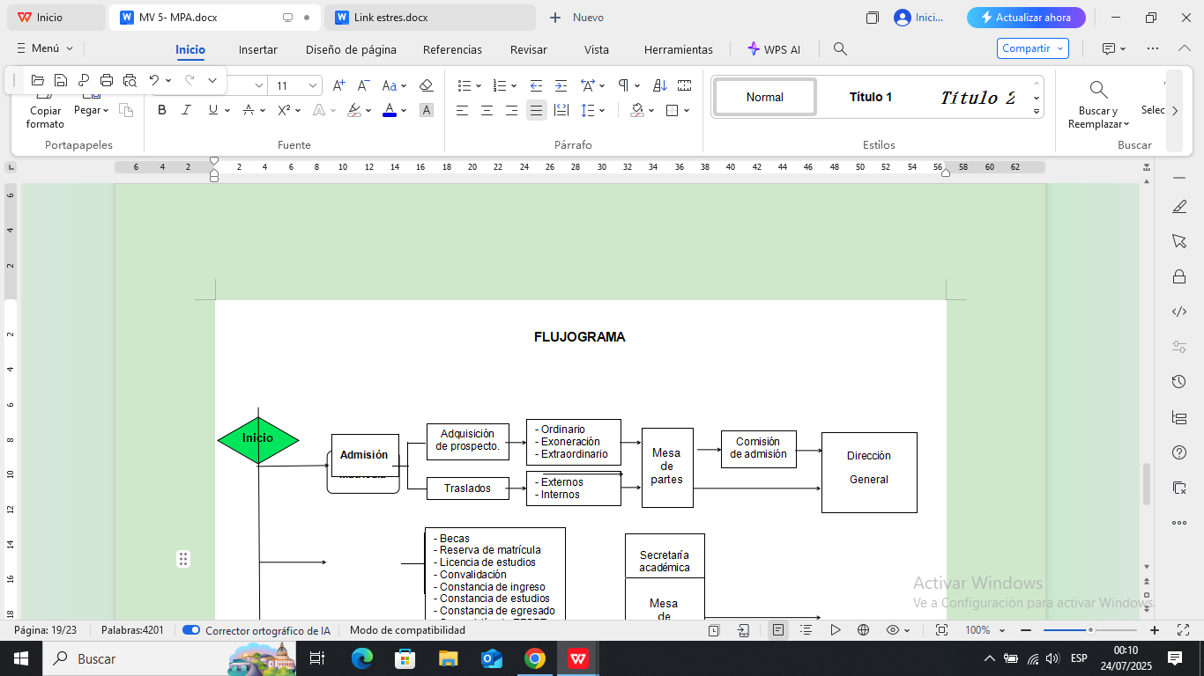

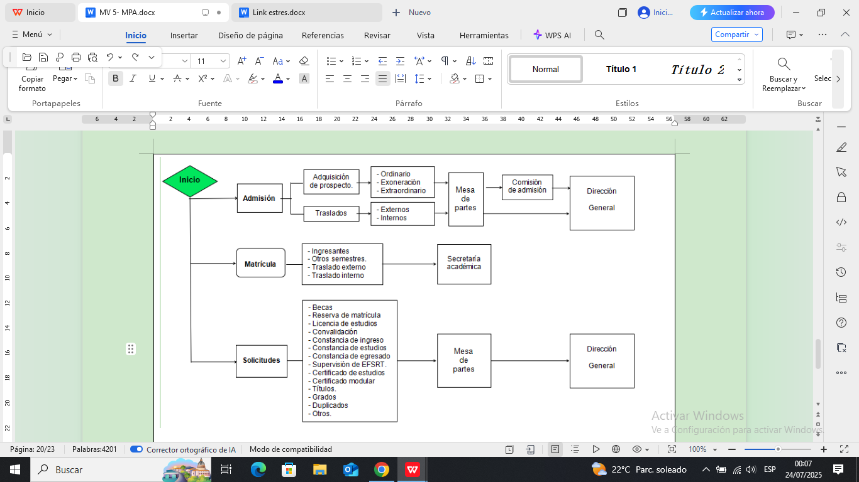

- Difusión
Debido a que el manual de procesos académicos se trata de un documento sumamente relevante para el correcto funcionamiento de la institución, se considera necesario su difusión a través de los siguientes canales y mecanismos:
-
Capacitaciones al personal involucrado en algunos de los procesos detallados en el manual o cuya función guarde relación.
-
Socialización del manual con el personal administrativo, docente y directivo durante sesiones de inducción, así como comunicación por correo electrónico.
-
Publicación en el portal web institucional o redes sociales de considerarse necesario.

FORMULARIO ÚNICO DE TRAMITE (FUT)
Expediente N°
Instituto Superior Privado DANNET.

R.D. N° .......................................




- Resumen de su pedido
- Dependencia o autoridad a quien se dirige
- Datos del solicitante
 | Persona natural
 | Apellido  paterno |  |  |  |  | Apellido materno |  |  |  | Nombres
 | Persona jurídica
 | Razón social
 | Tipo de documento
 | DNI |  |  |  |  | RUC |  |  |  | C.E
- Dirección y datos de contacto del administrado
 | Dirección (Avenida / Calle / Jirón / Pasaje / N° / Dpto. / MZ. / Lote / Urb. |  |  |  |  |  |  |  |  |  | Referencias
 | Distrito |  |  |  |  | Provincia |  |  |  | Región
 | Teléfono fijo |  |  | Teléfono móvil |  |  | Correo electrónico (registrar con letra imprenta)
- Fundamento de pedido (claro, conciso y preciso)
- Documentos que se adjuntan
 | Lugar y fecha |  |  |  |  |  |  |  | Firma del usuario
TASAS
Descripción | Costo S/.
Carta de Prácticas Pre-Profesionales | 20.00
Carta de Prácticas Profesionales | 20.00
Carta de presentación | 20.00
Certificado Oficial de Estudios - MINEDU (por ciclo) | 50.00
Duplicado de Certificado de Estudios | 50.00
Rectificación de Certificado de Estudios | 50.00
Certificado de Participación (seminarios/conferencias) | 20.00
Primera certificación para la Empleabilidad | 10.00
Certificación para la Empleabilidad | 20.00
Certificado Modular MINEDU (por año) | 25.00
Certificado de Formación Continua | 30.00
Certificado de Formación Continua (Dirección General) | 50.00
Certificado de inglés (formato digital) | 30.00
Consolidado de Horas de Prácticas | 20.00
Constancia de Egresado | 30.00
Constancia de Estudios | 25.00
Constancia de Matrícula | 25.00
Constancia de Buena Conducta | 25.00
Constancia de No Adeudo | 25.00
Constancia de Notas | 20.00
Constancia de Tercio Superior | 25.00
Constancia de Mérito Académico | 25.00
Constancia de Título en Trámite | 25.00
Unidad didáctica a cargo de modalidad regular (por 1 unidad didáctica, 3 cuotas de s/120.00) | 360.00
Unidad didáctica a cargo de modalidad regular (por 2 unidad didáctica, 3 cuotas de s/ 250.00) | 750.00
Diploma Certificación Progresiva Extensión | 20.00
Diploma de Egresado Carrera | 120.00
Examen de Cargo | 100.00
Examen de Recuperación por Crédito | 70.00
Clasificación de Inglés | 25.00
Examen Sustitutorio | 40.00
Sustitutorio Desarrollo de Sistemas de Información (teórico) | 40.00
Sustitutorio Desarrollo de Sistemas de Información (práctico) | 60.00
Matrícula extemporánea | 199.00
Matrícula Regular | 159.00
Sílabos por unidad visados (Dirección Académica) | 25.00
Sílabos visados (Secretaría Académica) | 15.00
Sílabos por periodo académico | 50.00
Titulación por Proyecto (4 cuotas de S/499) | 1396.00
Titulación por Suficiencia Profesional | 1300.00
Asesorías | 240.00
Derecho a sustentación | Sin costo
Bachiller Técnico | 550.00
Duplicado de Bachiller Técnico | 550.00
Rectificación de Bachiller Técnico | 550.00
Título a Nombre de la Nación | 650.00
Duplicado de Título | 500.00
Rectificación de Título | 500.00
Ceremonia | 100.00
Documento firmado (costo adicional) | 30.00
Traslado Interno (cambio de programa) | 25.00
Cambio de Turno / Horario | 25.00
Carné Medio Pasaje | Sin costo
Convalidación Cursos Carrera | 20.00
Convalidación Extensión / Idiomas | 20.00
Duplicado Carné Medio Pasaje | 15.00
Firma de Convenios de Prácticas | 10.00
Justificación de Inasistencia | Sin costo
Récord Académico | 20.00
Reincorporación Carreras / Extensión | 20.00
Reserva de Matrícula / Licencia | 15.00
Retiro de Carrera | 10.00
Solicitud Simple | 10.00
Transferencia de Pago | 10.00
Traslado Externo | 25.00
Validación de Pago | 10.00

Nota: Lo siguiente precios podrían tener un incremento entre el 10% y el 20% cada año o determinado periodo de tiempo previa evaluación de la institución. Cada aumento será comunicado pertinentemente a toda la comunidad educativa y se ajustará a los lineamientos establecidos por la normativa vigente del MINEDU.

